MI HOJA DE VIDA
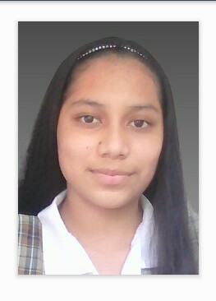
Candidata a Contraloría
MIS DATOS PERSONALES…
Nombre: Valentina Mora Echavarría
Grado: 11°1
Edad: 16 años
Número: 3006467153
Correo: valentina.mora@pedroluisvilla.edu.co
MIS VALORES…
- Responsabilidad
- Compromiso
- Sentido de pertenencia
- Liderazgo
- Empatía
- Trabajo en equipo
- Persistencia
MIS FUNCIONES COMO CONTRALORA…
Promover la rendición de cuentas en las instituciones educativas.
- Estar al tanto de las inversiones que el consejo directivo apruebe con los fondos de servicios educativos.
- Comunicar a los estudiantes los resultados de la gestión realizada durante el periodo con los fondos de servicios educativos.
- Velar por el cuidado del medio ambiente.
- Conocer el Proyecto Educativo Institucional (P.E.I), el presupuesto, estados financieros y el plan de compras del establecimiento educativo.
- Convocar a los integrantes del gobierno escolar a reuniones ordinarias o extraordinarias cuando sea necesario.
- Confirmar la publicación en un lugar visible de los informes de ejecución presupuestal de ingresos y gastos de los fondos de servicio educativo.
MIS PROPUESTAS…
- Incentivar y proponer al consejo directivo el mejoramiento de aquellos espacios del colegio que no se encuentran en buenas condiciones para la seguridad y comodidad de todos (como techos, paredes, pisos, escaleras, entre otros).
- Proponer que se le dé una utilidad a todos aquellos espacios e implementos de la institución los que no se les está dando buen uso o no se encuentran organizados (como el escenario de la biblioteca y todos los implementos que en él se encuentran, además del salón en el que se encuentran todos los implementos de educación física).
- Proponer al consejo directivo que se le haga mantenimiento a los implementos de las aulas (como sillas, pupitres, tableros).
- Proponer al consejo directivo la compra de los artículos necesarios para el buen funcionamiento de las clases (en este caso, se irían comprando de acuerdo a las necesidades que estimen los docentes o directivos)
- Me gustaría que seamos inclusivos, para ello propondré al consejo directivo la construcción de una rampla y barandas para el fácil desplazamiento de las personas discapacitadas (es a largo plazo ya que requiere de inversiones costosas y de su aprobación)
- Proponer la recuperación del escenario en la biblioteca para realizar eventos culturales y artísticos. También en extra clases se realizarían actividades lúdicas o clases de baile y teatro apoyados por Vera la bibliotecaria de nuestra institución.
- Participar activamente en el proyecto de medio ambiente para incentivar la implementación de la separación de residuos en las aulas y fuera de ellas, al igual que la implementación de la siembra de semillas en algodón como experimento ecológico para el cuidado de nuestro entorno.
- Me comprometo a mantener a los estudiantes informados sobre los procedimientos que se realicen en cuanto a los ingresos y gastos en la institución y según los informes contables (mediante fotos y videos en las redes sociales, anuncios en carteleras o lecturas en actos cívicos).

